# Credential App

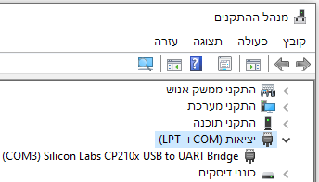 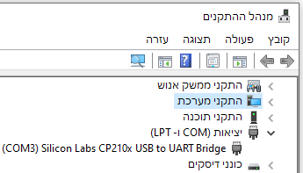

הערה: יש להירשם לאתר לפני חיבור הבקר.

1. פתח את מנהל ההתקנים \ Manager Device - לחץ לחיצה ימנית בעכבר על 'התחל' ובחירת   
   ב 'מנהל התקנים' מהתפריט.
2. לאחר חיבור הבקר למחשב תופיעה רשומה חדשה תחת השורה 'יציאות (COM ו- LPT) ומתחתיה מספר היציאה אליה מקושר הבקר\COM.

שים לב עלולות להיות מספר רב של רשומות,   
יש לזהות את ההתקן כמופיעה משמאל, כאשר במקום 3 כנראה יופיע מספר שונה,כמו גם השם, אם לא זוהה ההתקן ניתן לנתק ולחבר מספר פעמים ולזהות את הרשומה שמופיעה בכל פעם כשמחברים.

1. לאחר זיהויי היציאה הדרושה ניתן לפתוח את התוכנה

כאן יופיעו כל רשתות ה WIFI

אותן זיהה המחשב

הכפתור הכתיבה, שולח את כל הנתונים אשר מולאו

לבקר

כאן יש להכניס את כמות המים בנקודות בהן הוצבו רגשי הגובה

כאן יוכנס 'קצב הדגימה,' כל כמה זמן ישלח הבקר נתונים

כאן תוכנס סיסמת הרשת אליה נרצה להתחבר

כפתור היוצר חיבור בין

המחשב לבקר

כאן יש למלא את שם המשתמש והסיסמא לאתר

כפתור המרענן את רשימת

הרשתות והיציאות

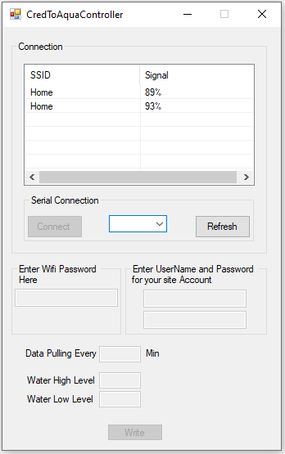

1. יש להתחבר אל היציאה אותה זיהינו קודם, לאחר החיבור יפתחו השדות למילויי סיסמת רשת, נתוני האתר והגדרות האקווריום.
2. יש לבחור את רשת ה WIFI אליה נרצה להתחבר ולמלא את כל השדות אשר נפתחו. ללא מילויי כל השדות ובחירת הרשת לא ניתן יהיה לשלוח את הנתונים לבקר   
   (שימו לב: בשדות קצב דגימה וגובה מים ניתן להכניס רק מספרים.)  
   לאחר מילויי נכון של השדות תתאפשר לחיצה על כפתור הכתיבה, יתבקש המשתמש לאתחל את הבקר ע"י לחיצה על כפתור ה .RESET\RST לאחר אתחול הבקר יש ללחוץ אישור לצריבת הנתונים.
3. ההודעות הבאות יופיעו בהתאם לתוצאת תהליך הכתיבה:
4. Can't connect to Port – לא ניתן להתחבר אל היציאה שנבחרה.
5. No answer from Arduino – לא התקבלה תשובה מהבקר
6. Arduino fail to write – כשל בכתיבה לבקר
7. Arduino got it Please disconnect the arduino from the PC - התהליך הצליח ניתן לנתק את הבקר מהמחשב
8. Failed connect to WIFI Please check your WIFI/Site credential – יש לבדוק נתוני רשת\אתר

